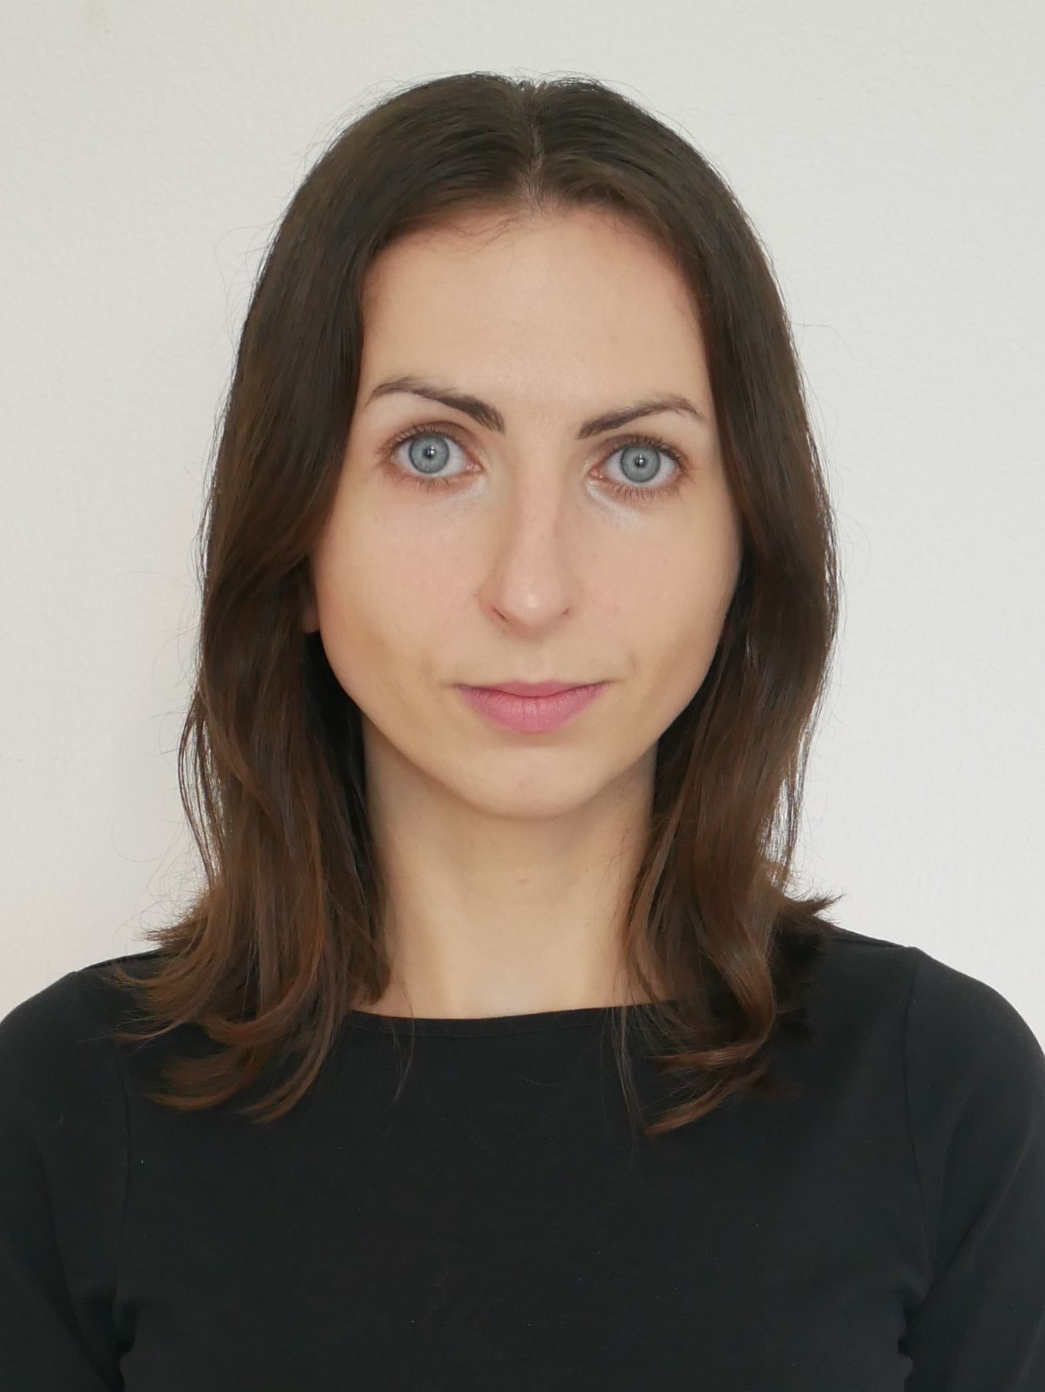  Développeuse Unity  Eveline Jourévitch  (pl. Ewelina Jurkiewicz) | 076 214 70 24
 | 1522 Lucens, Suisse
 | jrkewelina@gmail.com
 | linkedin.com/in/ewelina–jurkiewicz–91a36a207
Mon site web : www.eveline–cpp.ch | Autorisation de séjour : Permis B  Nationalité : Polonaise
– COMPÉTENCES –
C/C++/C#  La programmation orientée objet, implémentation du langage de programmation, la gestion de la mémoire | Unity  Création et manipulation : des modelés 3D, des animations, des textures, des objets et des sons audio
IDE  Visual Studio | Contrôle de version  GitHub Desktop
Software Engineering  Principes UML pour le développement de logiciels | Algorithmique et structure de données  Connaissance des algorithmes et des structures de données
Mathématiques appliquées  Algèbre linéaire, matrices | SQL  Connaissance des requêtes de données de base
R  Programmation pour le calcul statistique | LaTeX/Microsoft Office/Libre Office  Mise en forme du texte des formules mathématiques
Principes de gestion de projet
Agile, Scrum, Kanban
– EXPÉRIENCE –
Développeur indépendant, My–Freelance Suisse |  | 
depuis 2019 | Mise en œuvre des projets des secteurs du divertissement et de l'industrie sur des applications Windows, Android et WebGL.
Junior programmeur, Apico SA, Lucens
01/2023 – 04/2023 | Participation a des réunions de projet – génie logiciel, Unified Modeling Language. Programmation de tests unitaires selon Test Drive Development – TCUnit, C++, Structured Text. Programmation de fonctions (méthodes) basées sur l’algèbre linéaire – contrôle du mouvement des machines – TwinCAT3 Motion Control.
– LANGUES –
Français | Anglais | Polonais
B1 | C1 | Maternelle
– FORMATIONS –
10/2013 – 10/2016 | Université : Université Cardinal Stefan Wyszynski de Varsovie, Pologne  Diplôme : Baccalauréat en Mathématiques  Spécialisation : Mathématiques financières  Caractéristiques : Mathématiques dans le contexte de l'informatique
08/2023 – 12/2023 | Unity Technologies : Pathway courses - Unity Essentials et Junior Programmer
08/2023 – 09/2023 | École de langue française : Swiss Private Academy  Attestation : Niveau global B1.2
– INTÉRÊTS –
Je suis fascinée par des simulations réalistes pouvant être utilisées pour étudier, prévoir et résoudre des problèmes réels. Je souhaite approfondir les nouvelles technologies dans le domaine de la simulation et leur application dans divers domaines tels que la science, la médecine, l'ingénierie et autres.

